Приложение Б
Тесты кейсы

Таблица А.1 – Тесты кейсы
Идентификатор | Приоритет | Заглавие и шаги выполнения | Ожидаемый результат | Фактический результат | Статус
1 | 2 | 3 | 4 | 5 | 6
T_01 | крайне высокий | Проверка отображения и работы навигационного меню  - Открыть главную страницу  - Навести курсор на каждый пункт меню  - Нажать на пункт меню "Branch"  - Нажать на логотип | - Меню отображается корректно, все пункты видны  - При наведении меняется цвет текста и появляется подчеркивание  - Страница прокручивается вверх  - Страница прокручивается вверх | - Меню отображается корректно  - Эффект наведения работает  - Страница прокручивается вверх  - Страница прокручивается вверх | Пройдено
T_02 | Крайне высокий | Проверка формы проверки доступности (Check Availability)  - Прокрутить до секции "Check Availability"  - Кликнуть на поле "CHECK-IN"  - Кликнуть на поле "CHECK-OUT"  - Кликнуть на поле "GUESTS"  - Ввести произвольные данные в поля  - Нажать кнопку "CHECK AVAILABILITY" | - Секция отображается корректно  - Поле активируется (фокус)  - Поле активируется (фокус)  - Поле активируется (фокус)  - Данные вводятся в поля  - Форма очищается и страница обновляется | - Секция отображается корректно  - Поле активируется  - Поле активируется  - Поле активируется  - Данные вводятся  - Форма очищается, страница обновляется | Пройдено
T_03 | высокий | Проверка отображения карточек номеров  - Прокрутить до секции "Our Most Popular Room"  - Проверить отображение всех карточек  - Навести курсор на первую карточку  - Навести курсор на вторую карточку  - Навести курсор на третью карточку  - Нажать на любую карточку | - Заголовок секции отображается  - Отображаются 3 карточки с изображениями  - Карточка приподнимается, появляется тень  - Карточка приподнимается, появляется тень  - Карточка приподнимается, появляется тень  - Страница прокручивается вверх (заглушка) | - Заголовок отображается  - 3 карточки отображаются корректно  - Эффект наведения работает  - Эффект наведения работает  - Эффект наведения работает  - Страница прокручивается вверх | Пройдено

Продолжение таблицы А.1
T_04 | высокий | Проверка секции услуг отеля (Hotel Facilities)  - Прокрутить до секции "Hotel Facilities"  - Проверить наличие заголовка "OUR SERVICES"  - Проверить отображение 6 карточек услуг  - Навести курсор на карточку "Pick up & Drop"  - Навести курсор на карточку "Parking Space" | - Секция отображается  - Заголовок виден  - Все 6 карточек отображаются с иконками и текстом  - Появляется тень, меняется цвет границы, иконка увеличивается  - Появляется тень, меняется цвет границы, иконка увеличивается | - Секция отображается  - Заголовок виден  - 6 карточек отображаются  - Эффекты работают  - Эффекты работают | Пройдено
T_05 | средний | Проверка секции статистики  - Прокрутить до секции со статистикой  - Проверить отображение первого блока (302+)  - Проверить отображение второго блока (25)  - Проверить отображение третьего блока (510+)  - Проверить отображение четвертого блока (65)  - Проверить наличие разделителей между блоками | - Секция отображается на всю ширину  - Отображается число и подпись "Room & Suites"  - Отображается число и подпись "Restaurant"  - Отображается число и подпись "Exceptional Food"  - Отображается число и подпись "Destination"  - Видны вертикальные линии-разделител | - Секция отображается  - Блок отображается корректно  - Блок отображается корректно  - Блок отображается корректно  - Блок отображается корректно  - Разделители видны | Пройдено

Продолжение таблицы А.1
T_06 | высокий | Проверка секции истории отеля  - Прокрутить до секции "Discover Our History"  - Проверить отображение текста  - Проверить наличие изображения с кнопкой Play  - Навести курсор на кнопку Play  - Нажать на кнопку "Explore More"  - Нажать на кнопку "Watch video" | - Секция с серым фоном отображается  - Текст отображается корректно  - Изображение и кнопка Play видны  - Кнопка увеличивается при наведении  - Страница прокручивается вверх (заглушка)  - Страница прокручивается вверх (заглушка) | - Секция отображается  - Текст отображается  - Изображение и кнопка видны  - Эффект работает  - Страница прокручивается вверх  - Страница прокручивается вверх | Пройдено
T_07 | высокий | Проверка секции отзывов клиентов  - Прокрутить до секции "Our Happy Customers"  - Проверить отображение 3 карточек отзывов  - Проверить что центральная карточка выделена цветом  - Навести курсор на аватар в карточке  - Проверить наличие точек навигации снизу | - Заголовок секции отображается  - Все 3 карточки видны с фото, именами и текстом  - Центральная карточка имеет синий фон и приподнята  - Аватар немного увеличивается  - Точки отображаются, активная точка выделена | - Заголовок отображается  - 3 карточки отображаются  - Центральная карточка выделена  - Эффект работает  - Точки отображаются корректно | Пройдено
T_08 | средние | Проверка секции блога  - Прокрутить до секции "Our News"  - Проверить наличие заголовка "HOTEL BLOG"  - Проверить отображение 3 карточек новостей  - Навести курсор на изображение в первой карточке  - Навести курсор на ссылку "Read Mor"  - Нажать на ссылку "Read More" | - Секция отображается  - Заголовок виден  - Все карточки с изображениями отображаются  - Изображение становится более насыщенным  - Подчеркивание появляется, стрелка сдвигается вправо  - Страница прокручивается вверх (заглушка) | - Секция отображается  - Заголовок виден  - 3 карточки отображаются  - Эффект работает  - Эффекты работают  - Страница не прокручивается вверх | Не Пройдено
Продолжение таблицы А.1
T_09 | высокий | Проверка формы подписки (Newsletter)  - Прокрутить до секции "Stay in Touch"  - Проверить отображение заголовка и текста  - Проверить наличие декоративных паттернов  - Кликнуть на поле ввода email  - Ввести тестовый email  - Нажать кнопку "subscribe | - Секция с синим фоном отображается  - Заголовок и текст видны  - Паттерны в углах отображаются  - Поле активируется (фокус)  - Текст вводится в поле  - Форма очищается, страница обновляется | - Секция отображается  - Заголовок и текст видны  - Паттерны видны  - Поле активируется  - Текст вводится  - Форма очищается, страница обновляется | Пройдено
T_10 | средний | Проверка футера сайта  - Прокрутить страницу в самый низ  - Проверить наличие рамки вокруг основного контента футера  - Проверить отображение логотипа  - Проверить контактную информацию  - Проверить иконки социальных сетей  - Навести курсор на иконку социальной сети | - Футер отображается  - Рамка видна вокруг контента  - Логотип отображается  - Адрес, телефон и email видны  - 3 иконки (Facebook, Instagram, Twitter) в рамочках  - Рамка иконки меняет цвет, фон светлеет | - Футер отображается  - Рамка видна  - Логотип отображается  - Контакты видны  - 3 иконки отображаются  - Эффект работае | Пройдено
T_11 | крайне высокий | Проверка мобильного меню (бургер)  - Уменьшить ширину браузера до 800px  - Проверить появление иконки бургер-меню  - Нажать на иконку бургер-меню  - Проверить появление бокового меню  - Нажать на пункт меню  - Нажать на кнопку закрытия | - Меню адаптируется  - Иконка бургера (3 полоски) появляется  - Меню выезжает справа, фон затемняется  - Список пунктов меню виден  - Страница прокручивается вверх, меню закрывается  - Меню закрывается, фон возвращается | - Меню адаптируется  - Иконка появляется  - Меню выезжает  - Пункты видны  - Страница прокручивается вверх  - Меню закрывается | Пройдено

Продолжение таблицы А.1
T_12 | Высокий | Проверка кнопки Reservation в шапке  - Проверить отображение кнопки в хедере  - Навести курсор на кнопку  - Нажать на кнопку | - Кнопка синего цвета видна в правом верхнем углу  - При наведении появляется тень, кнопка немного поднимается  - Страница прокручивается вверх | - Кнопка отображается  - Эффект работает  - Страница прокручивается вверх | Пройдено
T_13 | Низкий | Проверка декоративных элементов Hero секции  - Открыть страницу  - Проверить наличие круга на фоне изображения  - Проверить наличие декоративных точек (4 штуки)  - Проверить анимацию парения точек | - Hero секция отображается  - Белый круг виден за изображением здания  - 4 точки разных размеров видны по углам  - Точки плавно двигаются вверх-вниз | - Секция отображается  - Круг виден  - 4 точки видны  - Анимация работает | Пройдено

Приложение В
Листинг программы

HTML
<!doctype html>
<html lang="en">
<head>
<meta charset="UTF-8" />
<meta name="viewport" content="width=device-width, initial-scale=1.0" />
<meta
name="description"
content="Luxury hotel booking. Discover premium rooms, exclusive facilities, and unforgettable experiences."
/>
<meta
name="keywords"
content="hotel, luxury, booking, rooms, travel, accommodation, hotel luxury, resort"
/>
<meta name="author" content="Hotel Luxury Team" />

<meta property="og:type" content="website" />
<meta
property="og:title"
content="Hotel Luxury - Discover a New Dimension"
/>
<meta
property="og:description"
content="Luxury hotel booking. Discover premium rooms, exclusive facilities, and unforgettable experiences."
/>
<meta property="og:image" content="pictures/building.png" />
<meta property="og:url" content="https://yourdomain.com" />
<title>Hotel Luxury</title>
<link rel="icon" href="pictures/logo.ico" type="image/x-icon" />
<link rel="stylesheet" href="stylehome.css" />
</head>
<body>

<input type="checkbox" id="menu-toggle" class="menu-toggle" />

<header class="header">
<div class="container header__container">
<!-- Логотип как ссылка на главную -->
<a
href="https://praktika/home.html"
class="logo"
aria-label="На главную страницу"
>
<!-- Логотип -->
<img
src="pictures/logo.svg"
alt="Hotel Luxury Logo"
title="Hotel Luxury - Главная"
/>
</a>
<!-- Десктопная навигация -->
<nav class="nav">
<ul class="nav__list">
<li><a href="#" class="nav__link nav__link--active">Home</a></li>
<li><a href="#" class="nav__link">Branch</a></li>
<li><a href="#" class="nav__link">Search</a></li>
<li><a href="#" class="nav__link">About Us</a></li>
<li><a href="#" class="nav__link">Pages</a></li>
<li><a href="#" class="nav__link">Blog</a></li>
</ul>
</nav>

<!-- Бургер-меню: label для чекбокса -->
<label for="menu-toggle" class="burger" id="burgerBtn">
<span></span>
<span></span>
<span></span>
</label>

<a href="#" class="btn btn--header">Reservation</a>
</div>
</header>

<!-- Основной контент страницы -->
<main>
<!-- Мобильная навигация (выезжающее меню) -->
<div class="mobile-nav" id="mobileNav">
<!-- Кнопка закрытия внутри меню -->
<label for="menu-toggle" class="mobile-nav__close">✕</label>
<ul class="mobile-nav__list">
<li>
<a href="#" class="mobile-nav__link mobile-nav__link--active"
>Home</a
>
</li>
<li><a href="#" class="mobile-nav__link">Branch</a></li>
<li><a href="#" class="mobile-nav__link">Search</a></li>
<li><a href="#" class="mobile-nav__link">About Us</a></li>
<li><a href="#" class="mobile-nav__link">Pages</a></li>
<li><a href="#" class="mobile-nav__link">Blog</a></li>
</ul>
</div>

<!-- Оверлей для затемнения фона -->
<label for="menu-toggle" class="overlay" id="overlay"></label>

<section class="hero">
<div class="container hero__container">
<div class="hero__content">
<h1 class="hero__title">
Discover a hotel <br />
that defies a new <br />
dimension of luxury.
</h1>
<p class="hero__subtitle">
Lorem Ipsum is simply dummy text of the printing and typesetting
industry. Lorem Ipsum has been the industry's standard dummy.
</p>

<div class="hero__actions">
<a href="#" class="btn">Get Started</a>
<button class="watch-video">
<img src="pictures/play-icon.svg" alt="Play" />
<span>Watch video</span>
</button>
</div>
</div>

<div class="hero__image-block">
<div class="hero__circle-bg"></div>
<img
src="pictures/building.png"
alt="Building"
class="hero__building"
title="Внешний вид отеля"
/>
<div class="dot dot--1"></div>
<div class="dot dot--2"></div>
<div class="dot dot--3"></div>
<div class="dot dot--4"></div>
</div>
</div>
</section>

<section class="availability">
<div class="container">
<div class="availability__header">
<h2 class="section-title">Check Availability</h2>
<p class="section-subtitle">
It is a long established fact that a reader will be distracted
<br />
by the readable content of a page.
</p>
</div>

<div class="availability__card">
<div class="availability__image">
<img
src="pictures/availability-hotel.png"
alt="Hotel View"
title="Вид из номера отеля"
/>
</div>
<div class="availability__form-container">
<img
src="pictures/form-pattern.svg"
alt=""
class="availability__pattern"
/>
<form class="availability__form">
<div class="form-group">
<label>CHECK-IN</label>
<div class="input-wrapper">
<input type="text" placeholder="Thu, 21 Jul 2022" />
<img src="pictures/icon-calendar.svg" alt="calendar" />
</div>
</div>
<div class="form-group">
<label>CHECK-OUT</label>
<div class="input-wrapper">
<input type="text" placeholder="Fri, 22 Jul 2022" />
<img src="pictures/icon-calendar.svg" alt="calendar" />
</div>
</div>
<div class="form-group">
<label>GUESTS:</label>
<div class="input-wrapper">
<input type="text" placeholder="1 Room" readonly />
<img src="pictures/icon-arrow-down.svg" alt="select" />
</div>
</div>
<button type="submit" class="btn-outline">
CHECK AVAILABILITY
</button>
</form>
</div>
</div>
</div>
</section>
<section class="rooms">
<div class="container">
<div class="rooms__header">
<h2 class="section-title">Our Most Populer Room</h2>
<p class="section-subtitle">
It is a long established fact that a reader will be distracted
<br />
by the readable content of a page.
</p>
</div>

<div class="rooms__grid">
<div class="room-card">
<img
src="pictures/room-1.png"
alt="Deluxe Contrast Room"
class="room-card__img"
title="Deluxe Contrast Room"
/>
<div class="room-card__info">
<h3 class="room-card__name">Deluxe Contrast Room</h3>
<div class="room-card__stats">
<div class="stat">
<img src="pictures/icon-sqm.svg" alt="" /> 52 sqm
</div>
<div class="stat">
<img src="pictures/icon-bed.svg" alt="" /> 2 Bed
</div>
<div class="stat">
<img src="pictures/icon-bath.svg" alt="" /> 1 Bathroom
</div>
</div>
<div class="room-card__price">
<span class="price-num">$200</span>
<span class="price-text">/ Night</span>
</div>
</div>
</div>

<div class="room-card">
<img
src="pictures/room-2.png"
alt="Luxery Twin Room"
class="room-card__img"
title="Luxery Twin Room"
/>
<div class="room-card__info">
<h3 class="room-card__name">Luxery Twin Room</h3>
<div class="room-card__stats">
<div class="stat">
<img src="pictures/icon-sqm.svg" alt="" /> 52 sqm
</div>
<div class="stat">
<img src="pictures/icon-bed.svg" alt="" /> 2 Bed
</div>
<div class="stat">
<img src="pictures/icon-bath.svg" alt="" /> 1 Bathroom
</div>
</div>
<div class="room-card__price">
<span class="price-num">$250</span>
<span class="price-text">/ Night</span>
</div>
</div>
</div>

<div class="room-card">
<img
src="pictures/room-3.png"
alt="Single Contrast Room"
class="room-card__img"
title="Single Contrast Room"
/>
<div class="room-card__info">
<h3 class="room-card__name">Single Contrast Room</h3>
<div class="room-card__stats">
<div class="stat">
<img src="pictures/icon-sqm.svg" alt="" /> 52 sqm
</div>
<div class="stat">
<img src="pictures/icon-bed.svg" alt="" /> 2 Bed
</div>
<div class="stat">
<img src="pictures/icon-bath.svg" alt="" /> 1 Bathroom
</div>
</div>
<div class="room-card__price">
<span class="price-num">$280</span>
<span class="price-text">/ Night</span>
</div>
</div>
</div>
</div>
</div>
</section>

<section class="facilities">
<div class="container">
<div class="facilities__header">
<span class="section-top-title">OUR SERVICES</span>
<h2 class="section-title">Hotel Facilities</h2>
</div>

<div class="facilities__grid">
<div class="facility-card">
<div class="facility-card__content">
<h3 class="facility-card__title">Pick up & Drop</h3>
<p class="facility-card__text">
It is a long established fact that a reader will be distracted
by the readable content of a page.
</p>
</div>
<div class="facility-card__icon">
<img src="pictures/icon-car.png" alt="Pick up" />
</div>
</div>
<div class="facility-card">
<div class="facility-card__content">
<h3 class="facility-card__title">Parking Space</h3>
<p class="facility-card__text">
Lorem Ipsum is simply dummy text of the printing and
typesetting industry.
</p>
</div>
<div class="facility-card__icon">
<img src="pictures/icon-parking.png" alt="Parking" />
</div>
</div>
<div class="facility-card">
<div class="facility-card__content">
<h3 class="facility-card__title">Room Services</h3>
<p class="facility-card__text">
It is a long established fact that a reader will be distracted
by the readable content of a page.
</p>
</div>
<div class="facility-card__icon">
<img src="pictures/icon-room-service.png" alt="Room Service" />
</div>
</div>
<div class="facility-card">
<div class="facility-card__content">
<h3 class="facility-card__title">Swimming Pool</h3>
<p class="facility-card__text">
Lorem Ipsum is simply dummy text of the printing and
typesetting industry.
</p>
</div>
<div class="facility-card__icon">
<img src="pictures/icon-pool.png" alt="Pool" />
</div>
</div>
<div class="facility-card">
<div class="facility-card__content">
<h3 class="facility-card__title">Fibre Internet</h3>
<p class="facility-card__text">
It is a long established fact that a reader will be distracted
by the readable content of a page.
</p>
</div>
<div class="facility-card__icon">
<img src="pictures/icon-wifi.png" alt="Wifi" />
</div>
</div>
<div class="facility-card">
<div class="facility-card__content">
<h3 class="facility-card__title">Breakfast</h3>
<p class="facility-card__text">
Lorem Ipsum is simply dummy text of the printing and
typesetting industry.
</p>
</div>
<div class="facility-card__icon">
<img src="pictures/icon-breakfast.png" alt="Breakfast" />
</div>
</div>
</div>
</div>
</section>

<section class="stats">
<h2 class="visually-hidden">⠀</h2>
<div class="container stats__container">
<div class="stats__item">
<span class="stats__number">302 +</span>
<span class="stats__label">Room & Suites</span>
</div>
<div class="stats__divider"></div>
<div class="stats__item">
<span class="stats__number">25</span>
<span class="stats__label">Restaurant</span>
</div>
<div class="stats__divider"></div>
<div class="stats__item">
<span class="stats__number">510+</span>
<span class="stats__label">Exceptional Food</span>
</div>
<div class="stats__divider"></div>
<div class="stats__item">
<span class="stats__number">65</span>
<span class="stats__label">Destination</span>
</div>
</div>
</section>

<section class="history">
<div class="container history__container">
<div class="history__content">
<h2 class="history__title">Discover Our History</h2>
<p class="history__text">
Lorem Ipsum is simply dummy text of the printing and typesetting
industry. Lorem Ipsum has been the industry's standard dummy.
</p>
<p class="history__text">
There are many variations of passages of Lorem Ipsum available,
but the majority have suffered alteration in some form, by
injected humour, or randomised words which don't look even
slightly believable.
</p>

<div class="history__actions">
<a href="#" class="btn">Explore More</a>
<button class="watch-video">
<img src="pictures/play-icon.svg" alt="Play" />
<span>Watch video</span>
</button>
</div>
<!-- Декоративный паттерн -->
<img
src="pictures/history-pattern.png"
alt=""
class="history__pattern"
/>
</div>

<div class="history__video-block">
<img
src="pictures/history-image.png"
alt="Hotel Interior"
class="history__main-img"
/>
<div class="history__play-overlay">
<img src="pictures/play-button-big.png" alt="Play Video" />
</div>
</div>
</div>
</section>

<section class="testimonials">
<div class="container">
<div class="testimonials__header">
<h2 class="section-title testimonials__title">
Our Happy Customers
</h2>
<p class="testimonials__subtitle" style="text-align: left">
Know about our clients, we are a worldwide corporate brand
</p>
</div>

<div class="testimonials__slider">
<div class="testimonial-card">
<img
src="pictures/customer-1.png"
alt="Wade Warren"
class="testimonial-card__avatar"
/>
<h3 class="testimonial-card__name">Wade Warren</h3>
<span class="testimonial-card__company">Louis Vuitton</span>
<p class="testimonial-card__text">
Necessary to deliver white glove, fully managed campaigns that
surpass industry benchmarks. Take your career to next level.
</p>
</div>

<div class="testimonial-card testimonial-card--active">
<img
src="pictures/customer-2.png"
alt="Albert Florise"
class="testimonial-card__avatar"
/>
<h3 class="testimonial-card__name">Albert Florise</h3>
<span class="testimonial-card__company">Nintendo</span>
<p class="testimonial-card__text">
Necessary to deliver white glove, fully managed campaigns that
surpass industry benchmarks. Take your career to next level.
</p>
<img
src="pictures/quotes-pattern.png"
alt=""
class="testimonial-card__pattern"
/>
</div>

<div class="testimonial-card">
<img
src="pictures/customer-3.png"
alt="Jenny Wilson"
class="testimonial-card__avatar"
/>
<h3 class="testimonial-card__name">Jenny Wilson</h3>
<span class="testimonial-card__company">Bank of America</span>
<p class="testimonial-card__text">
Necessary to deliver white glove, fully managed campaigns that
surpass industry benchmarks. Take your career to next level.
</p>
</div>
</div>

<!-- Девайдер (точки переключения) -->
<div class="testimonials__dots">
<span class="dot-item"></span>
<span class="dot-item dot-item--active"></span>
<span class="dot-item"></span>
</div>
</div>
</section>

<section class="blog">
<div class="container">
<div class="blog__header">
<span class="section-top-title">HOTEL BLOG</span>
<h2 class="section-title">Our News</h2>
</div>

<div class="blog__grid">
<!-- Карточка 1 -->
<article class="news-card">
<div class="news-card__image">
<img src="pictures/news-1.png" alt="Travel with Map" />
</div>
<div class="news-card__content">
<div class="news-card__meta">
<span class="meta-item"
><img src="pictures/icon-travel.png" alt="" /> Travel</span
>
<span class="meta-item"
><img src="pictures/icon-comment.png" alt="" /> 2
Comment</span
>
</div>
<h3 class="news-card__title">How To Travel With Map</h3>
<p class="news-card__text">
Lorem Ipsum is simply dummy text of the printing and
typesetting industry.
</p>
<a href="#" class="news-card__link"
>Read More <img src="pictures/icon-arrow-read.png" alt=""
/></a>
</div>
</article>

<!-- Карточка 2 -->
<article class="news-card">
<div class="news-card__image">
<img src="pictures/news-2.png" alt="Single Contrast Room" />
</div>
<div class="news-card__content">
<div class="news-card__meta">
<span class="meta-item"
><img src="pictures/icon-travel.png" alt="" /> Travel</span
>
<span class="meta-item"
><img src="pictures/icon-comment.png" alt="" /> 2
Comment</span
>
</div>
<h3 class="news-card__title">Single Contrast Room</h3>
<p class="news-card__text">
Lorem Ipsum is simply dummy text of the printing and
typesetting industry.
</p>
<a href="#" class="news-card__link"
>Read More <img src="pictures/icon-arrow-read.png" alt=""
/></a>
</div>
</article>

</body>
</html>
CSS
/* 1. Подключение шрифтов */
@font-face {
font-family: 'Open Sans';
src: url('fonts/Open_Sans/static/OpenSans-Regular.ttf') format('truetype');
font-weight: 400;
}

@font-face {
font-family: 'Average Sans';
src: url('fonts/Average_Sans/AverageSans-Regular.ttf') format('truetype');
font-weight: 400;
}

/* 2. Обнуление и базовые стили */
* {
margin: 0;
padding: 0;
box-sizing: border-box;
word-wrap: break-word;
overflow-wrap: break-word;
hyphens: auto; /* Автоматический перенос слов по слогам */
}

body {
background-color: #FFFFFF;
font-family: 'Open Sans', sans-serif;
overflow-x: hidden;
line-height: 1.5;
}

body {
background-color: #FFFFFF;
font-family: 'Open Sans', sans-serif;
overflow-x: hidden;
}
html {
scroll-behavior: smooth;
}

.container {
max-width: 1200px;
margin: 0 auto;
padding: 0 15px;
}

a {
text-decoration: none;
}

ul {
list-style: none;
}

/* Общие стили заголовков секций */
.section-title {
font-size: 40px;
color: #353637;
text-align: center;
margin-bottom: 15px;
}

.section-subtitle {
font-size: 16px;
color: #939393;
text-align: center;
line-height: 1.5;
margin-bottom: 50px;
}

/* Кнопки */
.btn {
background-color: #597193;
color: #FFFFFF;
padding: 12px 25px;
border-radius: 8px;
font-family: 'Open Sans';
font-size: 18px;
border: none;
cursor: pointer;
transition: 0.3s;
}

.btn-outline {
background: transparent;
border: 1px solid #597193;
color: #353637;
padding: 15px;
width: 100%;
border-radius: 4px;
font-family: 'Open Sans';
font-size: 14px;
font-weight: bold;
cursor: pointer;
transition: 0.3s;
letter-spacing: 1px;
}

/*Ховер для кнопки*/
.btn-outline:hover {
background-color: #597193;
color: #fff;
}

/* 3. Стили хедера - FIXED (прижата кверху) */
.header {
background-color: #EAEFF6;
padding: 20px 0;
position: fixed;
top: 0;
left: 0;
width: 100%;
z-index: 1000;
}

.header__container {
display: flex;
justify-content: space-between;
align-items: center;
}

.logo {
display: flex;
align-items: center;
gap: 10px;
}

.logo__text {
font-family: 'Open Sans';
font-size: 26px;
color: #597193;
font-weight: bold;
}

/* Стили для десктопной навигации */
.nav {
display: flex;
}

.nav__list {
display: flex;
gap: 30px;
}

.nav__link {
font-family: 'Average Sans';
font-size: 18px;
color: #353637;
transition: 0.3s;
}

/* Ховер эффект для шапки*/
.nav__link--active, .nav__link:hover {
color: #597193;
border-bottom: 2px solid #597193;
}

/* Бургер-меню (скрыто на десктопе) */
.burger {
display: none;
flex-direction: column;
cursor: pointer;
gap: 5px;
z-index: 1001;
}

.burger span {
width: 30px;
height: 3px;
background-color: #597193;
border-radius: 3px;
transition: 0.3s;
}

/* Мобильное меню (скрыто по умолчанию) */
.mobile-nav {
position: fixed;
top: 0;
right: -100%;
width: 280px;
height: 100vh;
background-color: #EAEFF6;
padding: 100px 30px 30px 30px;
transition: right 0.3s ease-in-out;
z-index: 999;
box-shadow: -5px 0 15px rgba(0,0,0,0.1);
}

/* Показываем меню при чекнутом чекбоксе */
#menu-toggle:checked ~ .mobile-nav {
right: 0;
}

.mobile-nav.active {
right: 0;
}

.mobile-nav__list {
display: flex;
flex-direction: column;
gap: 25px;
}

.mobile-nav__link {
font-family: 'Average Sans';
font-size: 20px;
color: #353637;
transition: 0.3s;
display: block;
}

.mobile-nav__link--active, .mobile-nav__link:hover {
color: #597193;
}

/* Оверлей для затемнения фона при открытом меню */
.overlay {
position: fixed;
top: 0;
left: 0;
width: 100%;
height: 100%;
background-color: rgba(0,0,0,0.5);
z-index: 998;
display: none;
}

.overlay.active {
display: block;
}

/* Hero Section */
.hero {
background-color: #EAEFF6;
padding: 140px 0 90px 0;
position: relative;
}

.hero__container {
display: flex;
align-items: center;
justify-content: space-between;
}

.hero__content {
max-width: 500px;
}

.hero__title {
font-size: 45px;
color: #3D4550;
line-height: 1.2;
margin-bottom: 20px;
}

.hero__subtitle {
font-family: 'Average Sans';
font-size: 18px;
color: #939393;
line-height: 1.6;
margin-bottom: 30px;
}

.hero__actions {
display: flex;
align-items: center;
gap: 30px;
}

.watch-video {
display: flex;
align-items: center;
gap: 10px;
background: none;
border: none;
cursor: pointer;
font-family: 'Open Sans';
font-size: 16px;
color: #353637;
}

.hero__image-block {
position: relative;
width: 600px;
height: 500px;
display: flex;
justify-content: center;
align-items: center;
}

.hero__circle-bg {
position: absolute;
width: 450px;
height: 450px;
background-color: #FFFFFF;
border-radius: 50%;
z-index: 1;
}

.hero__building {
position: relative;
z-index: 2;
max-width: 100%;
top: 60px;
}
.hero__building-wrapper.no-image::after {
opacity: 1;
}

.hero__building-wrapper.no-image .hero__building {
opacity: 0;
position: absolute;
}

.dot {
position: absolute;
background-color: #C9D6E9;
border-radius: 50%;
z-index: 0;
}

.dot--1 {
width: 20px;
height: 20px;
top: 10%;
right: 10%;
}

.dot--2 {
width: 30px;
height: 30px;
bottom: 5%;
right: 10%;
}

.dot--3 {
width: 15px;
height: 15px;
top: 30%;
left: 0;
}

.dot--4 {
width: 10px;
height: 10px;
bottom: 20%;
left: 0%;
}

/* === АДАПТАЦИЯ === */

/* Планшеты (до 992px) */
@media (max-width: 992px) {
.rooms__grid {
flex-wrap: wrap;
justify-content: center;
}

.room-card {
flex: 0 0 calc(50% - 15px);
min-width: 300px;
}
}

/* Мобильные (до 801px) */
@media (max-width: 801px) {
.hero__image-block {
display: none;
}

.nav {
display: none;
}

.burger {
display: flex;
}

.header__container {
justify-content: space-between;
}

.hero {
padding: 130px 0 50px 0;
}

.hero__container {
flex-direction: column;
text-align: center;
gap: 40px;
}

.hero__actions {
justify-content: center;
}

.hero__title {
font-size: 36px;
}

.hero__subtitle {
font-size: 16px;
}

.availability__card {
flex-direction: column;
margin: 0 15px;
}

.availability__form-container {
flex: 1;
padding: 60px 30px 40px 30px;
}

.section-title {
font-size: 32px;
}

.section-subtitle {
font-size: 15px;
padding: 0 10px;
}

.container {
padding: 0 20px;
}

.dot--1, .dot--2, .dot--3, .dot--4 {
display: none;
}

/* Rooms адаптация */
.rooms {
padding: 60px 0;
}

.room-card {
flex: 0 0 100%;
min-width: unset;
}
}

/* Маленькие экраны (до 480px) */
@media (max-width: 480px) {
.header {
padding: 12px 0;
}

.btn--header {
padding: 8px 16px;
font-size: 14px;
}

.logo img {
width: 28px;
}

.hero {
padding: 110px 0 40px 0;
}

.hero__title {
font-size: 28px;
}

.hero__subtitle {
font-size: 14px;
line-height: 1.5;
}

.hero__actions {
flex-direction: column;
gap: 15px;
}

.btn {
padding: 10px 20px;
font-size: 16px;
width: 100%;
max-width: 200px;
}

.watch-video {
justify-content: center;
}

.section-title {
font-size: 24px;
}

.section-subtitle {
font-size: 13px;
margin-bottom: 30px;
}

.availability {
padding: 50px 0;
}

.availability__form-container {
padding: 40px 20px 30px 20px;
}

.form-group {
margin-bottom: 18px;
}

.form-group label {
font-size: 11px;
}

.input-wrapper {
padding: 8px 12px;
}

.input-wrapper input {
font-size: 13px;
}

.btn-outline {
padding: 12px;
font-size: 13px;
}

.availability__card {
margin: 0 10px;
}

.availability__pattern {
width: 40px;
}

/* Rooms адаптация */
.rooms {
padding: 40px 0;
}

.room-card__info {
padding: 20px;
}

.room-card__name {
font-size: 20px;
}

.room-card__stats {
gap: 10px;
margin-bottom: 15px;
}

.stat {
font-size: 12px;
}

.price-num {
font-size: 24px;
}

.price-text {
font-size: 14px;
}

.section-title {
font-size: 26px;
}

.section-subtitle {
font-size: 13px;
}

}
BootStrap
<!DOCTYPE html>
<html lang="en">
<head>
<meta charset="UTF-8">
<meta name="viewport" content="width=device-width, initial-scale=1.0">
<meta name="description" content="Luxury hotel booking. Discover premium rooms, exclusive facilities, and unforgettable experiences.">
<meta name="keywords" content="hotel, luxury, booking, rooms, travel, accommodation, hotel luxury, resort">
<meta name="author" content="Hotel Luxury Team">

<meta property="og:type" content="website">
<meta property="og:title" content="Hotel Luxury - Discover a New Dimension">
<meta property="og:description" content="Luxury hotel booking. Discover premium rooms, exclusive facilities, and unforgettable experiences.">
<meta property="og:image" content="pictures/building.png">
<meta property="og:url" content="https://yourdomain.com">

<title>Hotel Luxury</title>
<link rel="icon" href="pictures/logo.ico" type="image/x-icon">

<!-- Bootstrap 5 CSS -->
<link href="https://cdn.jsdelivr.net/npm/bootstrap@5.3.2/dist/css/bootstrap.min.css" rel="stylesheet">

<link rel="stylesheet" href="stylehome.css">
</head>
<body>

<!-- ========== BOOTSTRAP TOAST CONTAINER ========== -->
<div class="toast-container position-fixed bottom-0 end-0 p-3" style="z-index: 1100">
<div id="liveToast" class="toast" role="alert" aria-live="assertive" aria-atomic="true">
<div class="toast-header">
<strong class="me-auto">Hotel Luxury</strong>
<small>just now</small>
<button type="button" class="btn-close" data-bs-dismiss="toast" aria-label="Close"></button>
</div>
<div class="toast-body">
✅ Бронирование успешно оформлено!
</div>
</div>
</div>

<!-- ========== BOOTSTRAP MODAL: RESERVATION ========== -->
<div class="modal fade" id="reservationModal" tabindex="-1" aria-labelledby="reservationModalLabel" aria-hidden="true">
<div class="modal-dialog modal-dialog-centered">
<div class="modal-content">
<div class="modal-header border-0">
<h5 class="modal-title" id="reservationModalLabel">Book Your Stay</h5>
<button type="button" class="btn-close" data-bs-dismiss="modal" aria-label="Close"></button>
</div>
<div class="modal-body">
<!-- Progress bar for form completion -->
<div class="mb-4">
<label class="small text-muted mb-1">Form completion</label>
<div class="progress" style="height: 6px;">
<div class="progress-bar bg-primary" role="progressbar" style="width: 65%" aria-valuenow="65" aria-valuemin="0" aria-valuemax="100"></div>
</div>
</div>
<form id="bookingForm">
<div class="mb-3">
<label class="form-label">Full Name</label>
<input type="text" class="form-control" placeholder="John Doe" required
data-bs-toggle="tooltip" data-bs-placement="top" title="Enter your full name as in passport">
</div>
<div class="mb-3">
<label class="form-label">Email</label>
<input type="email" class="form-control" placeholder="you@example.com" required>
</div>
<div class="row g-3">
<div class="col-6">
<label class="form-label">Check-in</label>
<input type="date" class="form-control" required>
</div>
<div class="col-6">
<label class="form-label">Check-out</label>
<input type="date" class="form-control" required>
</div>
</div>
<div class="mb-3 mt-3">
<label class="form-label">Room Type</label>
<select class="form-select">
<option selected>Deluxe Contrast Room</option>
<option>Luxury Twin Room</option>
<option>Single Contrast Room</option>
<option>Presidential Suite</option>
</select>
</div>
<button type="submit" class="btn w-100">Confirm Booking</button>
</form>
</div>
</div>
</div>
</div>

<!-- ========== HEADER WITH BOOTSTRAP NAVBAR ========== -->
<header class="header">
<div class="container">
<nav class="navbar navbar-expand-lg navbar-light p-0">
<div class="container-fluid p-0">
<!-- Logo -->
<a class="navbar-brand p-0" href="https://praktika/home.html" aria-label="На главную страницу">
<img src="pictures/logo.svg" alt="Hotel Luxury Logo" height="40">
</a>

<!-- Mobile Toggle -->
<button class="navbar-toggler border-0" type="button" data-bs-toggle="collapse"
data-bs-target="#navbarNav" aria-controls="navbarNav" aria-expanded="false" aria-label="Toggle navigation">
<span class="navbar-toggler-icon"></span>
</button>

<!-- Navbar Content -->
<div class="collapse navbar-collapse justify-content-center" id="navbarNav">
<ul class="navbar-nav gap-lg-4">
<li class="nav-item">
<a class="nav-link nav__link--active" href="#">Home</a>
</li>
<!-- Dropdown Widget -->
<li class="nav-item dropdown">
<a class="nav-link dropdown-toggle" href="#" id="navbarDropdown" role="button"
data-bs-toggle="dropdown" aria-expanded="false">
Branch
</a>
<ul class="dropdown-menu border-0 shadow">
<li><a class="dropdown-item" href="#">London</a></li>
<li><a class="dropdown-item" href="#">Paris</a></li>
<li><a class="dropdown-item" href="#">Dubai</a></li>
<li><hr class="dropdown-divider"></li>
<li><a class="dropdown-item" href="#">All Locations</a></li>
</ul>
</li>
<li class="nav-item">
<a class="nav-link" href="#">Search</a>
</li>
<li class="nav-item">
<a class="nav-link" href="#">About Us</a>
</li>
<li class="nav-item dropdown">
<a class="nav-link dropdown-toggle" href="#" id="pagesDropdown" role="button"
data-bs-toggle="dropdown" aria-expanded="false">
Pages
</a>
<ul class="dropdown-menu border-0 shadow">
<li><a class="dropdown-item" href="#">Rooms</a></li>
<li><a class="dropdown-item" href="#">Services</a></li>
<li><a class="dropdown-item" href="#">Gallery</a></li>
</ul>
</li>
<li class="nav-item">
<a class="nav-link" href="#">Blog</a>
</li>
</ul>
</div>

<!-- Reservation Button with Tooltip -->
<div class="d-none d-lg-block">
<button class="btn btn--header" data-bs-toggle="modal" data-bs-target="#reservationModal"
data-bs-toggle="tooltip" data-bs-placement="bottom" title="Book your luxury stay">
Reservation
</button>
</div>
</div>
</nav>
</div>
</header>

<!-- ========== MAIN ========== -->
<main>

<!-- ===== HERO ===== -->
<section class="hero" id="home">
<div class="container">
<div class="row align-items-center g-4">
<div class="col-12 col-lg-6">
<div class="hero__content">
<h1 class="hero__title mb-3">Discover a hotel <br> that defies a new <br> dimension of luxury.</h1>
<p class="hero__subtitle mb-4">Lorem Ipsum is simply dummy text of the printing and typesetting industry. Lorem Ipsum has been the industry's standard dummy.</p>
<div class="hero__actions d-flex align-items-center gap-4">
<a href="#rooms" class="btn" data-bs-toggle="tooltip" data-bs-placement="top" title="View our premium rooms">Get Started</a>
<button class="watch-video" data-bs-toggle="modal" data-bs-target="#videoModal">
<img src="pictures/play-icon.svg" alt="Play">
<span>Watch video</span>
</button>
</div>
</div>
</div>
<div class="col-12 col-lg-6">
<div class="hero__image-block">
<div class="hero__circle-bg"></div>
<img src="pictures/building.png" alt="Building" class="hero__building object-fit-cover" title="Внешний вид отеля">
<div class="dot dot--1"></div>
<div class="dot dot--2"></div>
<div class="dot dot--3"></div>
<div class="dot dot--4"></div>
</div>
</div>
</div>
</div>
</section><!-- ========== FOOTER WITH ACCORDION FOR MOBILE ===== -->
<footer class="footer">
<div class="container">
<div class="footer__main">
<div class="row g-4 align-items-center">
<div class="col-12 col-lg-4">
<a href="https://praktika/home.html" class="logo footer__logo mb-3 d-inline-block" aria-label="На главную страницу">
<img src="pictures/logo.svg" alt="Logo">
</a>
<p class="footer__description mb-0">Itawa is a responsive real estate landing page template. Itawa is a landing page template.</p>
</div>
<div class="col-12 col-lg-4">
<h3 class="footer__title mb-4">Contact Us</h3>
<ul class="footer__contacts list-unstyled">
<li class="d-flex align-items-start gap-3 mb-3">
<img src="pictures/icon-location.png" alt="Address" title="Адрес отеля" class="mt-1">
<span>123 Business Centre London SW1A 1AA</span>
</li>
<li class="d-flex align-items-center gap-3 mb-3">
<img src="pictures/icon-phone.png" alt="Phone" title="Телефон">
<span>+1 0000 000 00</span>
</li>
<li class="d-flex align-items-center gap-3">
<img src="pictures/icon-email.png" alt="Email" title="Email">
<span>info@businessname.com</span>
</li>
</ul>
</div>
<div class="col-12 col-lg-4">
<h3 class="footer__title mb-4">Follow Us</h3>
<div class="footer__socials d-flex gap-3 mb-3">
<a href="#"><img src="pictures/icon-facebook.png" alt="Facebook"></a>
<a href="#"><img src="pictures/icon-instagram.png" alt="Instagram"></a>
<a href="#"><img src="pictures/icon-twitter.png" alt="Twitter"></a>
</div>
<p class="footer__description mb-0">Itawa is a responsive real estate landing page template. Itawa is a landing page template.</p>
</div>
</div>
</div>
</div>
<div class="footer__bottom">
<div class="container">
<div class="row align-items-center g-3">
<div class="col-12 col-md-6 text-center text-md-start">
<p class="mb-0">©HOTEL Official 2022</p>
</div>
<div class="col-12 col-md-6">
<div class="footer__links d-flex justify-content-center justify-content-md-end gap-4 flex-wrap">
<a href="#">Privacy policy</a>
<a href="#">Cookies</a>
<a href="#">Terms of service</a>
</div>
</div>
</div>
</div>
</div>
</footer>

<!-- Video Modal -->
<div class="modal fade" id="videoModal" tabindex="-1" aria-hidden="true">
<div class="modal-dialog modal-dialog-centered modal-lg">
<div class="modal-content bg-transparent border-0">
<div class="modal-body p-0">
<button type="button" class="btn-close btn-close-white position-absolute top-0 end-0 m-3" data-bs-dismiss="modal"></button>
<div class="ratio ratio-16x9">
<iframe src="https://www.youtube.com/embed/dQw4w9WgXcQ?autoplay=1" title="Hotel Video" allowfullscreen></iframe>
</div>
</div>
</div>
</div>
</div>

Приложение А
Модульная сетка

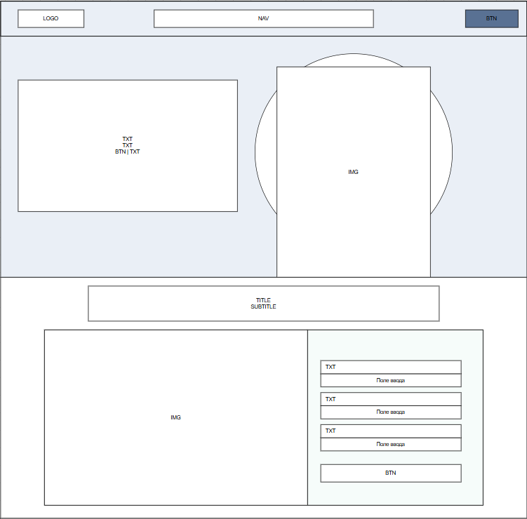
Рисунок А.1 - Шапка, главный блок и форма проверка доступности

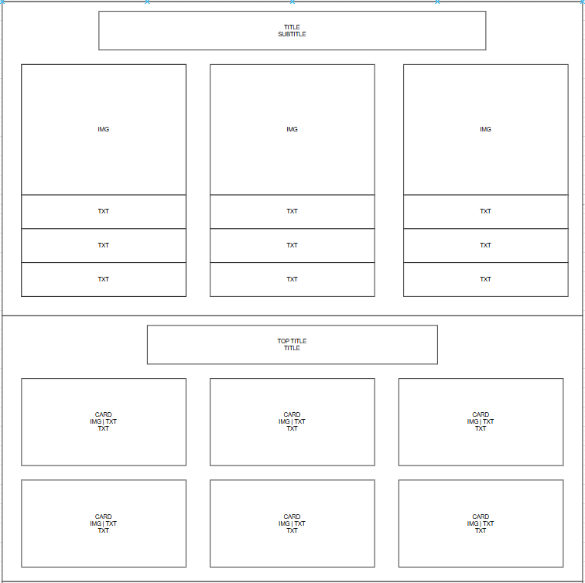
Рисунок А.2- Наши номера и услуги отеля

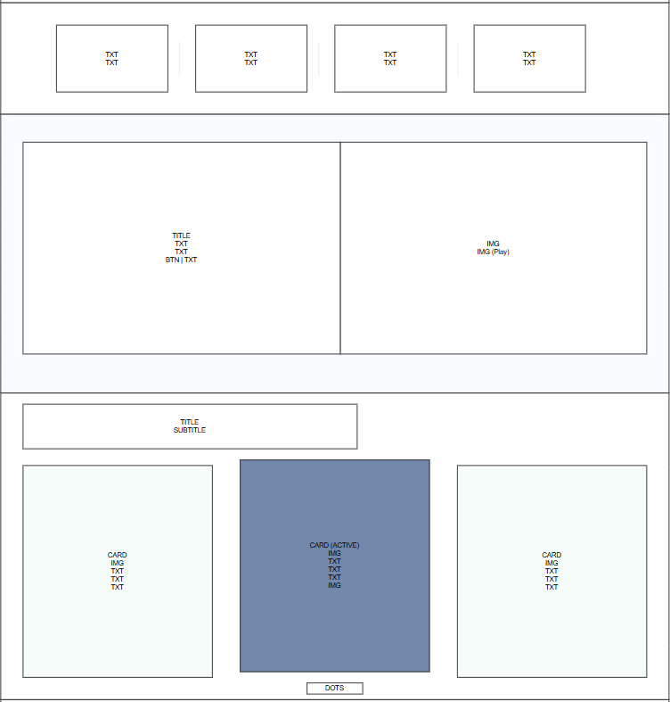
Рисунок А.3 - Статистика, история отеля, отзывы гостей

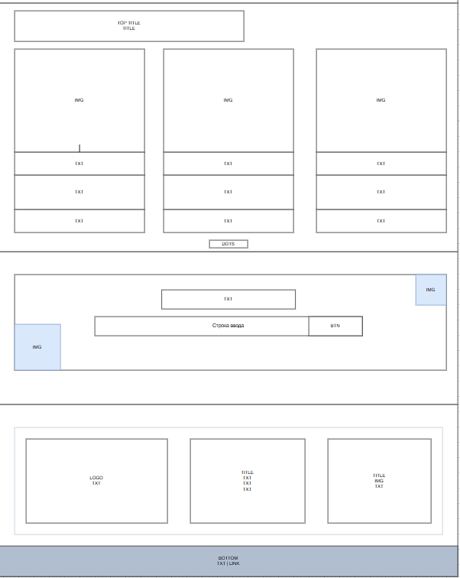
Рисунок А.4 - Новости, подписка, футер

